保守管理・課名更新等を条件とする庁舎案内板
(1)屋外：駐輪場前  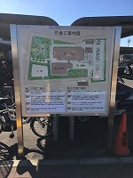 | (2)第1庁舎：エントランス  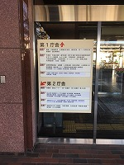 | (3)第1庁舎1F：受付壁面  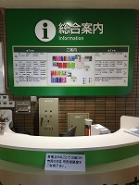
(4)第1庁舎1F：ATM脇  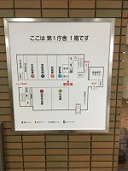 | (5)第1庁舎2F：EVホール  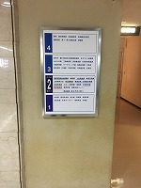 | (6)第1庁舎2F：EVホール脇  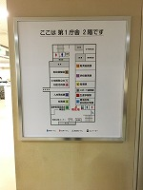
(7)第1庁舎2F：EVホール柱  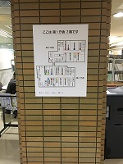 | (8)第1庁舎2F財産活用課横  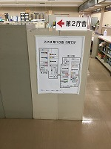 | (9)第1庁舎3F：EVホール  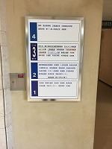
(10)第1庁舎3F：EVホール脇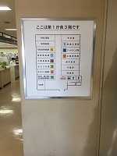 | (11)第1庁舎4F：EVホール  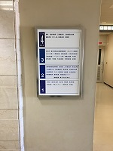 | 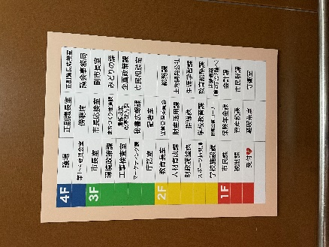  (12)第1庁舎EV内(2台)
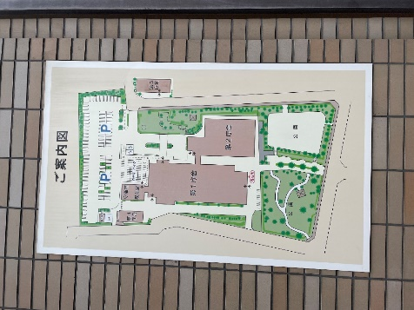  (13)第一庁舎壁面 | 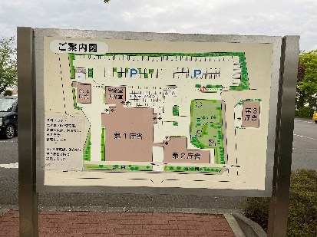  (14)第一庁舎駐車場前 | 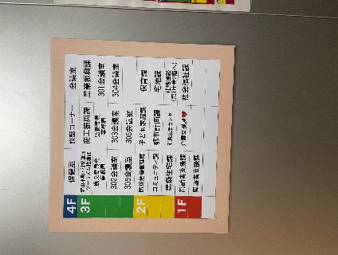  (15)第2庁舎ＥＶ内
(16)第2庁舎1F：入口通路  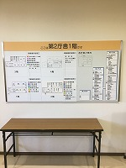 | (17)第2庁舎2F：通路  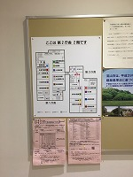 | 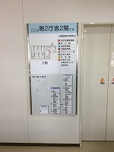  (18)第2庁舎2F：EVホール
(19)第2庁舎2F：EVホール脇  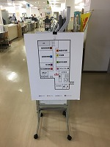 | (20)第2庁舎3F：EVホール  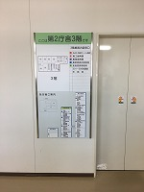 | (21)第2庁舎4F：EVホール  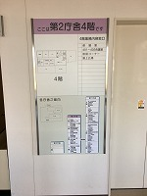
(22)第3庁舎1階
